**科學（中一至中三）**

**更新課程 (2017)**

**單元八：電的使用**

**電流初探**

**張澤民**

**借調教師**

**教育局課程發展處科學教育組**

**科學科 (中一至中三)**

**單元八：電的使用**

課題：簡單電路和電流

預計課堂時間：120分鐘

**電流初探**

**【學習目標】**

活動完結後，我應能：

1. 了解使燈泡亮著的條件；
2. 使用安培計量度電流；
3. 知道電流的單位是安培 (A)；以及
4. 明白電流是電荷的流動。
5. **實驗 (1)**
6. **目的：**了解使燈泡亮著的條件
7. **所需材料和儀器**

|  |  |  |  |  |
| --- | --- | --- | --- | --- |
|  | 電路板 | 1 | 導線 | 2 |
|  | 電池 (1.5V) | 2 | 燈泡 | 1 |

1. **步驟：**分別接駁以下5個電路，並完成表格。
2. **結果**（圈出正確答案）

|  |  |  |  |  |
| --- | --- | --- | --- | --- |
|  | **電路** | **裝置有沒有**  **電源？** | **裝置有沒有**  **完整的路徑？** | **燈泡有沒有**  **發亮？** |
| 1. | **- +**  **- +** | **有 ／ 沒有** | **有 ／ 沒有** | **有 ／ 沒有** |
| 2. | **- +**  **- +** | **有 ／ 沒有** | **有 ／ 沒有** | **有 ／ 沒有** |
| 3. | **- +**  **- +** | **有 ／ 沒有** | **有 ／ 沒有** | **有 ／ 沒有** |
| 4. | **- +**  **- +** | **有 ／ 沒有** | **有 ／ 沒有** | **有 ／ 沒有** |
| 5. |  | **有 ／ 沒有** | **有 ／ 沒有** | **有 ／ 沒有** |

1. **結論**

綜合以上的結果，使燈泡亮著的兩個條件是



**電路要有電源**



**電路要有完整的路徑**

1. **閱讀學習 (1)**

**使燈泡亮著的條件**

**- +**

**- +**

**- +**

**- +**

|  |  |
| --- | --- |
| 圖一 | 圖二 |

以一個由乾電池、導線和燈泡組成的簡單電路為例。有人認為，我們只需要把乾電池的其中一端（正極或負極）利用導線接駁至燈泡，電流便可以由乾電池經過導線流向燈泡（圖一和圖二），使燈泡發亮。實驗（1）的結果證明這個假設是錯誤的。

|  |  |  |  |
| --- | --- | --- | --- |
| **- +**  **- +**  帶負電荷的粒子的  流動方向  圖三 | | 亦有人認為，電流是由乾電池的兩端經過導線流向燈泡（圖三），使燈泡發亮。實驗（1）的結果證明這個假設也是錯誤的。  **- +**  **- +**  帶負電荷的粒子的  流動方向 | |
| 根據實驗（1）的結論，電路除了要有電源（例如：乾電池）外，也要完整的路徑（圖四）才能使燈泡發亮。路徑完整的電路稱為**閉合電路**。 | 圖四 | |

**電流是什麼**

科學家認為，物質含有**帶電荷的粒子**。在一般情況下，物質中帶正電荷的粒子和帶負電荷的粒子的數目相同，所以物質整體呈現中性。

導線的金屬部份

**電流**是帶電荷的粒子的流動。當我們把乾電池、導線和燈泡接駁成為閉合電路時，乾電池驅動在電路中**帶負電荷的粒子**（**自由電子**），由乾電池的負極經過燈泡流向正極（圖五），形成電流。能量由乾電池傳送至燈泡，並由燈泡轉換成光能和熱能。乾電池是電路中的能量來源。

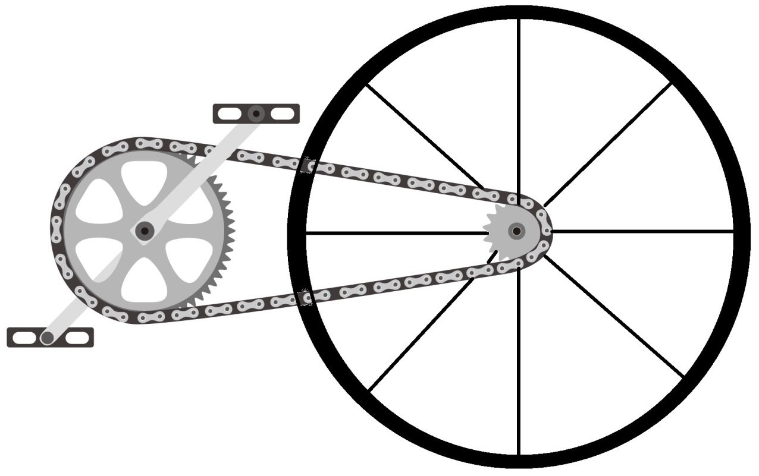

圖六

踏板

自行車鏈條

後輪

**- +**

**- +**

導線

帶負電荷的粒子

粒子的流動方向

**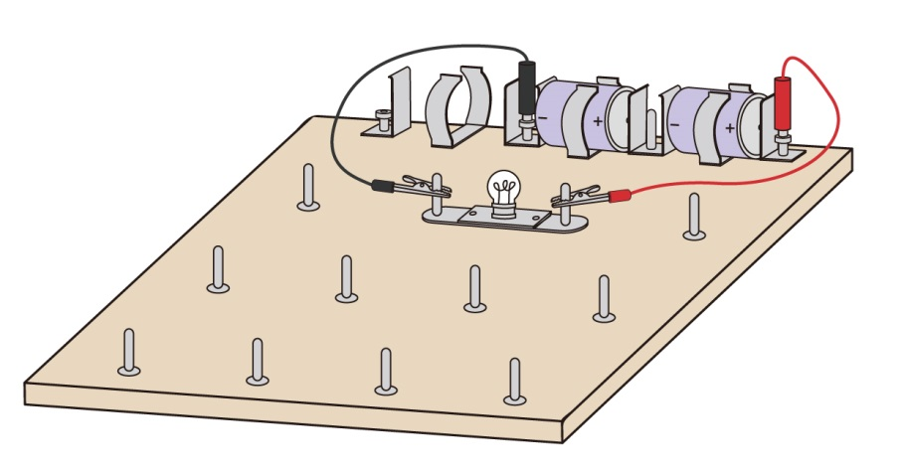**

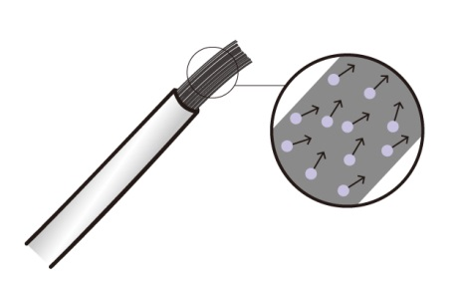

圖五

我們可以運用自行車鏈條的運動（圖六）作比喻，讓我們明白以上的概念。踏板（比喻電池）推動鏈條運動（比喻帶電荷粒子的流動），而透過鏈條的運動，能量從踏板傳送至後輪（比喻燈泡）。

**傳統的電流方向**

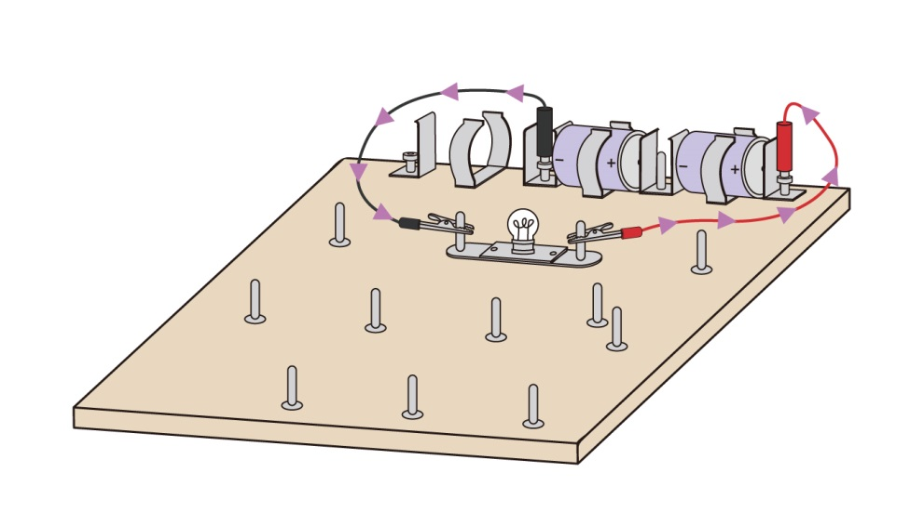

在發現電子之前，科學家以為電流是帶正電荷的粒子由電源的正極經過燈泡流向負極。我們稱之為**傳統的電流方向**。事實上，在上述的例子中，流動的是帶負電荷的粒子（自由電子），而流動方向和傳統的電流方向相反（圖七）。儘管如此，人們至今仍採用傳統的電流方向。

**- +**

**- +**

帶負電荷

的粒子

的流動方向

傳統的電流方向

圖七

1. **練習 (1)**（在適當的方格內打 √）

|  |  |  |  |  |  |  |
| --- | --- | --- | --- | --- | --- | --- |
| 1. 物質含有帶電荷的粒子。 | | **正確** | **√** |  | **錯誤** |  |
|  | |  |  |  |  |  |
| 1. 考慮一個由乾電池、導線和燈泡組成的簡單電路。 | | | | | | |
|  | 1. 要讓燈泡亮著，電路除了要接駁乾電池外，亦要閉合。 | **正確** | **√** |  | **錯誤** |  |
|  | 1. 當乾電池的其中一端（正極或負極）接駁至燈泡，燈泡便會發光。 | **正確** |  |  | **錯誤** | **√** |
|  | 1. 乾電池產生並向電路提供帶負電荷的粒子。 | **正確** |  |  | **錯誤** | **√** |
|  | 1. 乾電池驅動帶負電荷的粒子流動，形成電流。 | **正確** | **√** |  | **錯誤** |  |
|  | |  |  |  |  |  |
| 1. 在以下的電路，利用箭號表示帶負電荷的粒子的流動方向。     **- +**  **- +** | | | | | | |
|  | | | | | | |
| 1. 在以下的電路，利用箭號表示傳統電路的流動方向。     **- +**  **- +** | | | | | | |

|  |  |  |  |  |  |  |
| --- | --- | --- | --- | --- | --- | --- |
| 1. （挑戰題） | 當電流經過燈泡後，電流會減少。 | **正確** |  |  | **錯誤** | **√** |

1. **閱讀學習 (2)**

以一個由乾電池、導線和燈泡組成的簡單電路為例，當電流經過燈泡後，電流會不會減少呢？要對問題進行探究前，我們要掌握安培計的使用方法，以及準確地讀取安培計的讀數。

**安培計**是量度電流大小的儀器。電流的單位是**安培**，符號為**A**。電流越大，表示帶負電荷的粒子在電路的流量越大。

要量度電路的某一路徑的電流的大小（圖八），我們要讓該路徑的電流通過安培計（圖九）。

**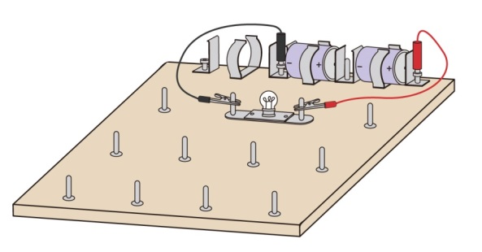** 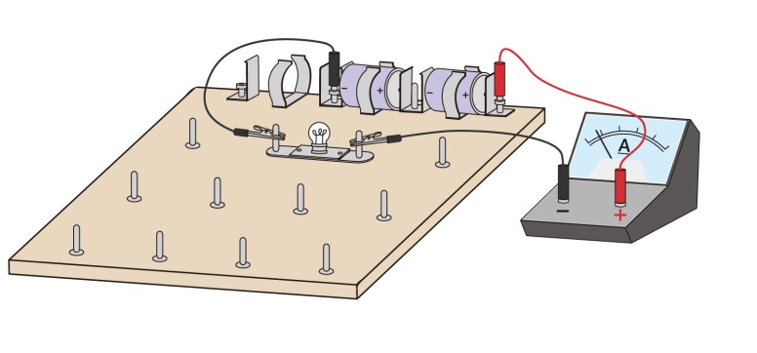

要量度此路徑的電流的大小

**- +**

**- +**

**- +**

**- +**

圖九

圖八

此外，把安培計接駁至電路時，我們需要注意安培計的正端鈕和負端鈕的接駁方式：安培計的正端鈕需要接駁至通向乾電池正極的一端，而負端鈕需要接駁至通向乾電池負極的一端（圖十）。否則安培計有可能受損壞。

|  |  |
| --- | --- |
| **- +**  **- +**  C:\Users\cheungchakman\AppData\Local\Microsoft\Windows\Temporary Internet Files\Content.IE5\OS3511G8\Kliponious-green-tick[1].png  圖十：安培計接駁正確 | **- +**  **- +**  C:\Users\cheungchakman\AppData\Local\Microsoft\Windows\Temporary Internet Files\Content.IE5\OS3511G8\cancel-146131_960_720[1].png  圖十一：安培計接駁錯誤 |

1. **練習 (2)**
2. 解釋為什麼在圖十一的安培計接駁錯誤。

**安培計的正端鈕接駁至通向乾電池負極的一端 ，而負端鈕接駁至通向乾電池正極的一端。**

1. 寫出以下的安培計的讀數。

|  |  |  |
| --- | --- | --- |
| (a) |  | 1A  \_\_\_\_\_\_\_\_\_\_\_\_\_\_\_\_\_\_\_\_\_ |
|  |  |  |
| (b) |  | **1.7 A**  \_\_\_\_\_\_\_\_\_\_\_\_\_\_\_\_\_\_\_\_\_ |
| (c) |  | **1.35 A**  \_\_\_\_\_\_\_\_\_\_\_\_\_\_\_\_\_\_\_\_\_ |

1. **實驗 (2)**
2. **目的：**比較電流流經燈泡前後的大小
3. **所需材料和儀器**

|  |  |  |  |  |  |  |
| --- | --- | --- | --- | --- | --- | --- |
|  | 電路板 | 1 |  |  | 燈泡 | 1 |
|  | 乾電池（1.5V） | 2 |  |  | 導線 | 3 |
|  | 安培計 | 1 |  |  |  |  |

1. **步驟**

|  |  |  |
| --- | --- | --- |
| 1. | 如右圖所示接駁電路。  路徑2 | 路徑1  **- +**  **- +** |
| 2. | 利用安培計量度路徑1（連接乾電池的正極和燈泡的路徑）的電流。 | **- +**  **- +** |
| 3. | 利用安培計量度路徑2（連接乾電池的負極和燈泡的路徑）的電流。 | **- +**  **- +** |
|  |  |  |
|  |  |  |
| 4. | 完成實驗後，和其他組別交換實驗所得的數據。 |  |
|  |  |  |
| 5. | 比較路徑1和路徑2的電流。 |  |

1. **結果**（填上正確答案或在適當的方格內打 √）

|  |  |  |  |  |  |  |  |  |  |
| --- | --- | --- | --- | --- | --- | --- | --- | --- | --- |
|  | | **A組** | **B組** | **C組** | **D組** | **E組** | **F組** | **G組** | **H組** |
| **路徑1的電流**  **(A)** | |  |  |  |  |  |  |  |  |
| **路徑2的電流**  **(A)** | |  |  |  |  |  |  |  |  |
| **兩條路徑的電流** | **相同** |  |  |  |  |  |  |  |  |
| **不相同** |  |  |  |  |  |  |  |  |

1. **結論**（圈出正確答案）

因為電路的路徑1的電流 **等於 ／ 不等於** 路徑2的電流，所以電流流經燈泡後 **會 ／ 不會**

改變。電流的大小和帶負電荷的粒子（自由電子）的流量有關，所以帶負電荷的粒子（自由電子）流經燈泡後，數目 **會 ／ 不會** 改變。

1. **總結**

利用以下部份詞語，把活動完結後所建構的知識寫下來。

部份相關詞語：乾電池、導線、燈泡、閉合電路、電流、帶負電荷的粒子、傳統的電流方向、安培計、安培 (A)。

活動完結後，我學習了：

|  |
| --- |
|  |
|  |
|  |
|  |
|  |
|  |
|  |

1. **自我評鑑**

|  |  |  |  |  |  |
| --- | --- | --- | --- | --- | --- |
| **項目** | | **評估結果**（在適當的方格內打 √） | | | |
| **完全達標** | **部份達標** | **部份不達標** | **完全不達標** |
| 1. | 我了解使燈泡亮著的條件。 |  |  |  |  |
| 2. | 我能夠使用安培計量度電流。 |  |  |  |  |
| 3. | 我知道電流的單位是安培 (A)。 |  |  |  |  |
| 4. | 我明白電流是帶負電荷的粒子的流動。 |  |  |  |  |

完